|  |  |  |  |  |  |
| --- | --- | --- | --- | --- | --- |
| **주차** | 20주차 | **기간** | 2022.5.11~ 2022.5.17 | **지도교수** | (서명) |
| 이번주 한일 요약 | 토네이도 기능 구현, 토네이도 AI 이동 구현 | | | | |

<상세 수행내용>

토네이도 클래스를 생성하여 기능을 구현하였다. 토네이도가 캐릭터와 begin overlap시 캐릭터는 스턴에 걸리고 계속해서 회전을 하고, z값을 증가시켜서 위로 떠오르도록 하였다. End overlap시 랜덤한 방향으로 캐릭터가 날아가도록 add impulse를 해주었다.

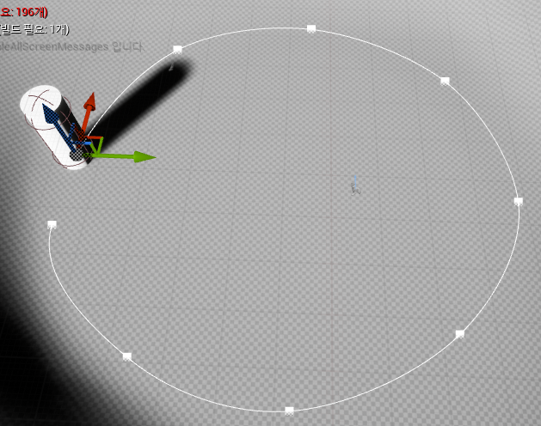

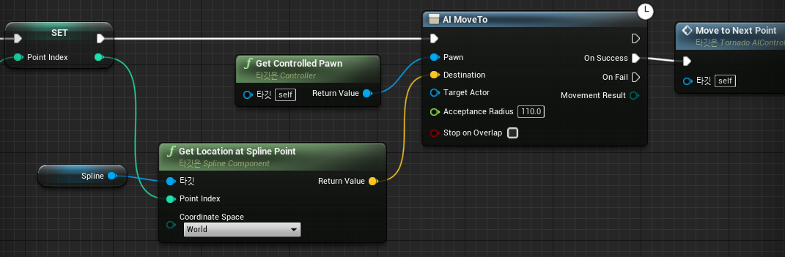

토네이도가 자동으로 경로를 따라서 움직일 수 있도록 하였다. Spline 컴포넌트로 토네이도가 이동할 경로를 설정하고, spline의 각 포인트로 토네이도가 이동하도록 AI Move To를 사용하여 이동시켜 주었다.

|  |  |  |  |
| --- | --- | --- | --- |
| **문제점 정리** |  | | |
| **해결방안** |  | | |
| **다음주차** | 21주차 | **다음기간** | 2022.5.18 ~ 2022.5.24 |
| **다음주 할일** | 스프링 구현 | | |
| **지도 교수**  **Comment** |  | | |